Республика Дагестан
Ногайский район
Плана-конспект экологического урока на тему:
«Каспий – жемчужина Дагестана»
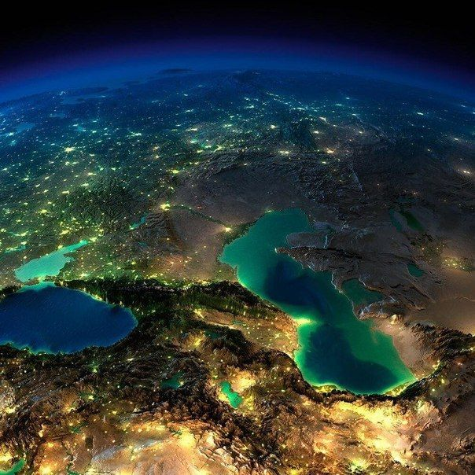
Подготовила учитель географии МКОУ
«Терекли_Мектебская СОШ имени Кадрии»
Оракова Канитат Алевдиновна

2017 год

Эпиграф
«Пусть море говорит, а ты молчи,
Не изливай ни радости, ни горя.
Великий Данте замолкал в ночи,
Когда у ног его плескалось море.
Людьми заполнен берег или пуст,
Дай морю петь, волнам его не вторя,
И Пушкин - величайший златоуст -
Молчал всегда, покамест пело море»
Расул Гамзатов(слайд 1)

Цели:
Образовательные: дать физико-географическую характеристику Каспийскому морю-озеру; объяснить значение Каспия для Дагестана

Воспитательные: формирование экологического сознания учащихся на примере экологических проблем Каспия и их причин.

Развивающие: развитие навыков работы с картами и различными справочными материалами.
Средства обучения: настенные карты « Физическая карта России», «Физическая карта Дагестана, атласы Дагестана, мультимедийный проектор.
Тип урока: комбинированный.(слайд2)
Структура урока:
- Организационный момент – 1 мин.
- Актуализация опорных знаний и умений учащихся – 8 мин.
- Изучение нового материала – 29 мин.
- Закрепление новых знаний и умений учащихся – 4 мин.
- Итог урока – 2 мин.
- Домашнее задание – 1 мин.(слайд 3)
Ход урока:
I.Организационный момент
Приветствие учащихся.
Проверка готовности к уроку
II. Актуализация опорных знаний и умений учащихся
Фронтальный опрос
1.Что такое внутренние воды?
2.Какими внутренними водами богат Дагестан?
3.Покажите на карте реки и озера Дагестана.
III. Изучение нового материала
План изучения Каспия (слайд 4)
1.Географическое положение Каспийского моря
2.Рельеф дна
3.Геологическое строение и полезные ископаемые
4.Гидрологический режим
5.Флора и фауна
6.Хозяйственное значение Каспийского моря.
7.Экологические проблемы Каспия
Я хочу начать урок со стихотворения Расула Гамзатова (слайд 5)
Белоснежные волны морские, скажите,
На каком языке вы со мной говорите?
Вы шумите, бурля у подножия скал,
Словно в горном ауле воскресный базар,
Где кричащих на всех сорока языках,
Наших горцев не может понять и Аллах.
День пройдет, грохотания нет и впомине,
Шелестите легко, как трава на равнине.
А еще вы начнете плескаться, бывает,
Словно мать по погибшему сыну рыдает.
Словно старый отец по наследнику стонет,
Словно конь оплошавший, что в паводке тонет.
То, журча и ласкаясь, то яростно споря,
На своем языке говоришь ты, о, море.
Сегодня на уроке мы будем отвечать на главные вопросы: почему Каспий называют морем-озером; как называлось море раньше; какими богатствами обладает; каковы причины экологических проблем
Учитель. Каспийское озеро - море – самый крупный в мире внутриконтинентальный водоем не связанный с мировым океаном. Каспий вытянут с севера на юг, и напоминает по форме латинскую букву S. Это самое большое в мире озеро часто называют просто Каспием или озером - морем. Этот водный объект уникален, Каспий имеет ряд признаков моря: вода его солёная, площадь мало уступает площади таких морей, как Балтийское, Красное, Северное. Часть его растительного и животного мира носит черты типичных обитателей моря.
Географическое положение:
(слайд 6)
Работа по карте. Каспийское море расположено на стыке двух частей Евразийского континента - Европы и Азии. Протяженность Каспийского моря с севера на юг — примерно 1200 км. (36°34' — 47°13' с.ш.);
с запада на восток — от 195 до 435 км. в среднем -- 310—320 км. (46° -56°в.д.).
Каспи́йское мо́ре — самое большое озеро на Земле.
Площадь составляет примерно 392600 км²( в настоящее время — около 371 000 км²). Оно значительно превышает площади крупнейших озер мира. См.диаграмму (слайд 7)

Покажите на карте границы Каспийского моря;
Какая часть Дагестана омывается Каспийским морем?
Рельеф дна (слайд 8)
Прочитайте текст на стр.39, внимательно изучите карту Каспийского моря и ответьте на вопрос: на какие части можно разделить море-озеро по рельефу?
Попробуем составить профиль дна Каспийского моря
Геологическое строение и полезные ископаемые (слайд9)
Каспий имеет океаническое происхождение — его ложе сложено земной корой океанического типа. Он сформировался примерно 10 миллионов лет назад, когда закрытое Сарматское море, потерявшее связь с мировым океаном примерно 70 миллионов лет назад, разделилось на две части — Каспийское море и Чёрное море.
По карте определите полезные ископаемые моря (слайд 10)
По экспертной оценке
запасы углеводородов в Каспийском море составляют
- нефти 16 млрд. тонн
- газа 10 трлн. куб. м , которые добываются по всему периметру Каспия: побережье Дагестана, Азербайджана, Туркмении, Казахстана
Гидрологический режим (слайд 11)
Средняя соленость вод Каспийского моря 13 промилле, минимальная 0,3, максимальная в заливе Кара-Богаз-Гол-350 промилле.
Вопрос к учащимся – почему в северной части низкая соленость?
( реки, впадающие в море); назовите реки
В Каспийское море впадают крупные реки Дагестана: Терек, Сулак, Самур и др. (слайд 12)

Вспомните стихотворение Михаила Лермонтова
«Дары Терека»

Терек воет, дик и злобен,
Меж утесистых громад,
Буре плач его подобен,
Слезы брызгами летят.
Но, по степи разбегаясь,
Он лукавый принял вид,
И, приветливо ласкаясь,
Морю Каспию журчит:
"Расступись, о старец-море,
Дай приют моей волне!
Погулял я на просторе,
Отдохнуть пора бы мне.

У Каспия своеобразный режим ветров. Среднегодовая скорость ветра изменяется от 2 до 5 м/сек. Ураганный ветер имеет направление с северо-востока на юго-запад. Под воздействием ветра в море образуются циркулирующие течения.
В отличие от других морей уровень воды в Каспийском море часто меняется. Причиной тому является засушливый климат, вызывающий интенсивное испарение, тектоническое опускание в южной части моря, а также сооружение крупных водохранилищ на реках, впадающих в море, широкое использование речных вод, впадающих в Каспийское море, для орошения. Уровень Каспийского моря на 28 м. ниже уровня мирового океана.
Водный баланс моря(слайд 13)

Температурный режим
Летом +24-26⁰С, зимой от 0 до +10⁰С

Флора и фауна Каспия (сообщение ученика)
(слайды 14-17)
Животный мир Каспия представлен 1809 видами, из которых 415 относятся к позвоночным . В Каспийском мире зарегистрирован 101 вид рыб, в нем же сосредоточено большинство мировых запасов осетровых, которых на Руси называли "красной" рыбой.
В Волго-Каспийском районе обитают 5 видов осетровых - русский осетр, севрюга, белуга, шип и стерлядь. Наиболее многочисленны из каспийских осетровых - русский осетр и севрюга. Белуга является самой крупной из рыб, населяющих Каспийский бассейн.
Также Каспийское море — среда обитания таких пресноводных рыб, как вобла, сазан, судак, а также таких рыб, как карп, кефаль, килька, кутум, лещ, лосось, окунь, щука. В Каспийском море обитает морское млекопитающее — Каспийский тюлень.
В заливах каспийского побережья зимует множество птиц, а чайки парят здесь круглый год. Пищей для птиц и рыб служат различные водные микроорганизмы, моллюски и ракообразные обитающие в море.
Растительный мир Каспийского моря и его побережья представлен 728 видами. Из растений в Каспийском море преобладают водоросли-синезелёные, диатомовые, красные, бурые, харовые и другие, из цветковых - зостера и руппия. Кроме этого, в южной части Каспия есть колонии кораллов.
Хозяйственное значение Каспия
работа по рисунку (слайд 18)
Экологические проблемы моря(слайды 19-21)
В двадцатом веке очень серьезной стала экологическая обстановка. Море уже не в состоянии самоочищаться.
Основным источником загрязнения являются стоки промышленных предприятий, поступающие с речной водой (40% загрязнения). Около 30% загрязнения приходится на морской транспорт. Особый вред наносит добыча нефти.
1 г нефти губит 2 тонны воды! Нефтяная пленка является препятствием к обмену влагой, теплом, кислородом между атмосферой и морской водой. Под нефтяной пленкой через 3 суток гибнет икра рыбы. Птицы, садящиеся на воду, облепляются нефтью и уже не могут взлететь.
Смотрим фильм « Экологические риски при добыче нефти в Каспийском море»
Оказывается и внесение удобрений на полях может погубить живые организмы морей.

Пути улучшения экологической ситуации:
- Использовать безотходные производства по побережьям и берегам рек.
- Строительство очистных сооружений.
- Избегать высокой концентрации (скопления промышленных предприятий) на побережье моря.
Создание охраняемых акваторий (морских заповедников и заказников).
IV. Закрепление новых знаний и умений учащихся (слайд 22)
- Каково географическое положение Каспия?
- На какие части поделено море по природным условиям?
- Что является причиной образования течений?
- Почему Каспий называют жемчужиной Дагестана?
V.Итог урока (слайд 23)
вопрос | ответ
Что вы не поняли на уроке ?
Что вызвало интерес в данной теме?
Что вы хотели добавить к уроку?
На какую оценку сегодня работали?

6.Домашнее задание. (слайд «;)

Параграф 6
Составить из 10-15 слов кроссворд по теме: «Каспий»

